关于举办杭州高新区（滨江）知识产权服务业大会暨知识产权服务业联盟大会的通知

各有关单位：
为深入实施创新驱动发展战略和国家知识产权战略，推进我区知识产权服务业高质量发展，推动杭州高新区（滨江）知识产权服务业联盟工作，决定举办杭州高新区（滨江）知识产权服务业大会暨知识产权服务业联盟大会，现将有关事项通知如下：
一、时间和地点
时间：2020年1月17日（周五）13:30-17:00
地点：滨江区丹枫路399号知识产权大厦三楼（联盟理事会会议301会议室；大会312会议室）
二、会议议程
13:30-14:00 联盟理事会会议（参加单位：理事长、副理事长、秘书长、副秘书长单位）
14:00-14:20 领导致辞
14:20-14:40 杭州高新区（滨江）知识产权工作报告
14:40-15:00 杭州高新区（滨江）知识产权服务业联盟 工作报告
15:00-15:40 服务机构代表发言
15:40-16:10 知识产权服务业发展态势及前景展望
16:10-16:50 知识产权政策宣讲
16:50-17:00 会议总结
三、组织单位
指导单位：浙江省市场监管局（知识产权局）
杭州市市场监管局（知识产权局）
主办单位：高新区（滨江）市场监管局（知识产权局）
承办单位：高新区（滨江）知识产权服务业联盟
四、参会对象
杭州高新区（滨江）知识产权服务业联盟成员单位负责人1-2 人；
知识产权综合服务中心进驻单位负责人1-2人；
其他知识产权服务机构负责人1-2人，包括开展知识产权价值评估、质押融资、保险、维权、贯标、研究等服务的机构。
五、其他事项
请参会单位及人员于2020年1月16日前通过扫描如下二维码进行报名。
联系人：赵文杰黄国臻 电话：0571-87356913 0571-89838773
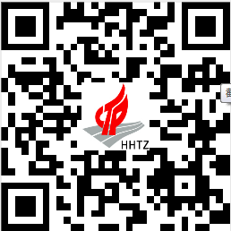
杭州高新技术产业开发区（滨江）市场监督管理局
2020年1月10日

